ΤΑ ΜΑΓΙΚΑ ΜΑΞΙΛΑΡΙΑ
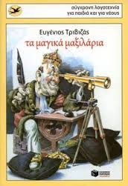
Φέτος διαβάσαμε «Τα μαγικά μαξιλάρια» του Ευγένιου Τριβιζά. Γελάσαμε πολύ με τα παθήματα του Αρπατίλαου, του Σαυρίλιου Βρισελιέ, του Βουλίμιου Βλήμα και του Τύλιου Ξεφτύλιου και συγκινηθήκαμε με τα κατορθώματα του Αντώνη, της Μυρτώς και της υπόλοιπης παρέας. Θαυμάσαμε τον ευρηματικό τρόπο με τον οποίο παρουσιάζεται ένα τόσο σοβαρό θέμα και συζητήσαμε για τον τρόπο με τον οποίο πρέπει να διοικείται ένας τόπος.
Στη συνέχεια τα παιδιά μαζί με την καθηγήτρια των εικαστικών, κα Κλειτσάκη, έκαναν το πανό της Ουρανούπολης.
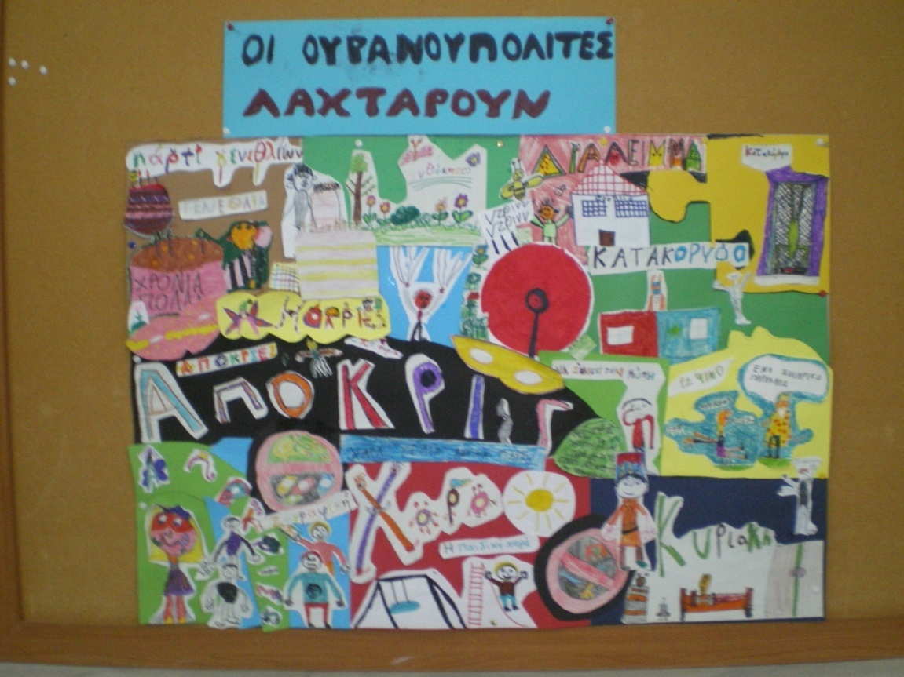
Έγραψαν τη συνέχεια της ιστορίας και τέλος ενθουσιάστηκαν όταν σήμερα απόλαυσαν την αγαπημένη τους ιστορία στο θέατρο «Ολύμπιον» από το «Νέο Θέατρο Θεσσαλονίκης».
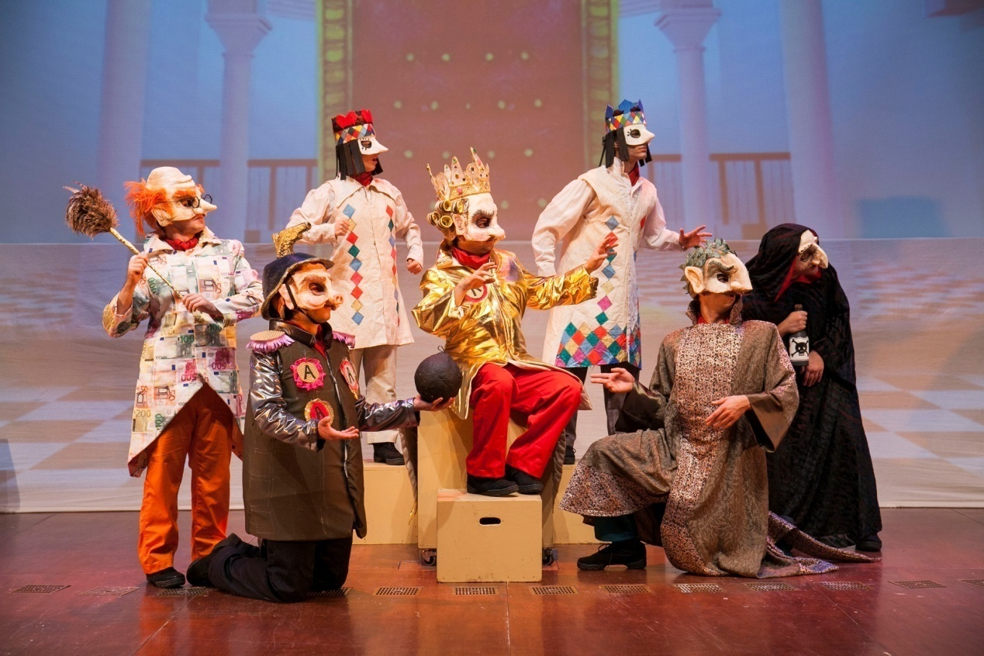
Αφού απολαύσαμε την παράσταση, ζωγραφίσαμε την αγαπημένη μας σκηνή.


